
Федеральное бюджетное учреждение
«Научно-техническая библиотека
Министерства промышленности и торговли
Российской Федерации»
109074,г. Москва, | 8(495)980-28-32
Китайгородский пр., д.7 | 8(495)980-28-33
сайт: | www.ntbminprom.ru
e-mail: | ntb@minprom.gov.ru  abonement@list.ru

Информационный обзор
Поступивших книг
№ 9

2018

ОГЛАВЛЕНИЕ

Новые поступления книг в фонд НТБ: 3
Отечественная литература 3
Зарубежная (переводная) литература 7
Энциклопедии, учебники, справочники, словари 9
Отечественная и зарубежная беллетристика 11
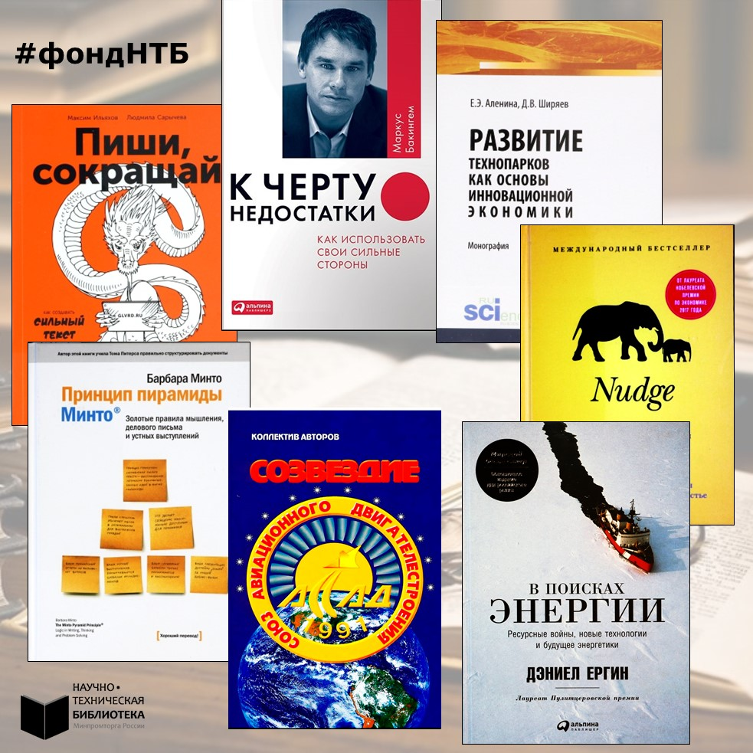

Новые поступления книг в фонд НТБ:

Отечественная литература
338 А48
Аленина, Е.Э.
Развитие технопарков как основы инновационной экономики: монография. – М.: Русайнс, 2017. – 122 с.: граф., схем., табл. - Библиогр.: с. 118-122.
Теоретические и практические аспекты инновационной деятельности. Понятие, сущность и назначения технопарка как основы инновационной экономики. Организация и управление процессами создания технопарка. Опыт развития технопарков в России и за рубежом. Оценка деятельности технопарков г. Москвы. Анализ деятельности и проект развития технопарка «Сапфир». Результаты исследовательской работы по составлению рейтинга технопарков.

339 Б33
Башлуева, М.И.
Валютный контроль, осуществляемый таможенными органами РФ, как составная часть экономической безопасности страны: монография. – М.: Юстиция, 2016. – 89 с. - Глоссарий: с. 71-75. – Библиогр.: с. 76-85.
История развития и современный период реформирования валютного законодательства РФ. Основы валютного регулирования и валютного контроля, осуществляемого таможенными органами в России и зарубежных странах. Анализ деятельности таможенных органов РФ как агентов валютного контроля. Проблемы и перспективы деятельности таможенных органов в сфере осуществления валютного контроля.

336 К29
Катасонов, В.Ю.
Цифровые финансы: Криптовалюты и электронная экономика: Свобода или концлагерь?. – М.: Книжный мир, 2017. – 317 с. – (Финансовые хроники профессора Катасонова).
Сборник публикаций автора за период с января по март 2017 года. Финансовые и экономические аспекты становления нового мирового порядка - цифрового общества всеобщей несвободы, за которым в России прочно закрепилось название «электронного концлагеря». Гонка ведущих мировых игроков за лидерством в сфере растущей цифровой экономики. Тайны происхождения биткойна и других криптовалют. Закулисные интриги в окружении Д. Трампа и объявление Соросом открытой войны новому президенту США. Результаты встречи в рамках Всемирного экономического форума в Давосе. Новая волна приватизации в России. Усиление социально-политической нестабильности в Белоруссии. Откровенные оценки «экономической науки», принадлежащие видным представителям западной экономической мысли и бизнеса.

316 А19
Аверин, Ю.П.
Качество жизни российских граждан и его влияние на их политические и экономические предпочтения: (по результатам социологического исследования). – М.: Изд-во Моск. ун-та, 2013. – 71 с.
Сравнительный анализ предвыборных программ кандидатов на должность Президента РФ, участвовавших в выборах в марте 2012 г. Отличительные особенности, обусловливающие качественные различия политического, экономического и социального путей развития российского общества и государства в случае вступления в должность Президента того или иного кандидата. Анализ состояния объективных параметров качества жизни тех групп населения России, которые голосовали на выборах Президента РФ за отдельных кандидатов. Различия в состоянии параметров, предопределивших выбор гражданами кандидатов во время голосования. Состояние и будущее изменение социальной базы поддержки путей развития России, которые представлены отдельными кандидатами на должность Президента РФ.

338М К88
Кудин, А.П.
Частные предприятия в Китае: политика и экономика: Ретроспективный анализ развития в 1980-2010-е годы: [монография]. – М.: Дашков и Ко, 2017. – 493 с.: табл. - Библиогр.: с. 459-489.
Теоретико-методологические аспекты предпринимательства как важнейшего социально-экономического ресурса и объекта государственного регулирования экономики. Основные этапы формирования национальной модели государственного регулирования экономики и предпринимательства в Китае. Политико-правовой статус частного предпринимательства. Экономический рост, эффективность и общее изменение места частного бизнеса в национальной экономике. Эволюция структурно-отраслевых приоритетов частного предпринимательства. Ограничители, проблемы и перспективы развития частного национального предпринимательства.
334 Ч-90
Чумаков, В.Ю.
Удивительная история русского предпринимательства. – М.: ЭНАС-КНИГА, 2017. – 333 с.: ил. – (О чем умолчали учебники).
История развития предпринимательства в России на протяжении XVIII-XIX веков. Увлекательный рассказ о таких славных династиях, как Демидовы, Третьяковы, Мамонтовы, Абрикосовы, Елисеевы и о многих других, чьи имена незаслуженно забыты или вспоминаются редко. Промышленники и меценаты, созидатели и коммерсанты - их жизнь была полна напряженной работы, неожиданных решений, курьезных происшествий, громких провалов и высоких достижений.

621 С58
Созвездие: в 5 кн. / под ред. В.М. Чуйко; кол.авт. Союз авиац. двигателестроения. – М.: МИД, 2006.
Малоизвестные страницы истории отечественного авиационного двигателестроения, развития его научно-технического потенциала. Основные вехи биографий и творческого пути выдающихся личностей – основателей теоретических и практических основ двигателестроения.

327 О-80
От друга: Стодесятилетие установления таиландско-российских отношений / кол.авт. Посольство Королевства Таиланд в России. – М.: [б. и.], 2007. – 221 с.: ил.
История установления дружеских отношений между королевством Сиам (Таиланд) и Россией. Визит цесаревича Николая в Сиам в 1891 году. Визит короля Чулалонгкорна в Россию в 1897 году. Роль российского императора в франко-сиамском урегулировании в период 1893-1907 гг. Александр Оларовский, первый российский посланник в Сиаме и его роль в развитии отношений между Сиамом, Россией и Францией в 1897-1907 гг. Дипломатические отношения между Таиландом и СССР. Пути развития международных отношений. Фотографии королевы Таиланда в период ее официального визита в РФ в период с 2 по 11 июля 2007 года.

42 С46
Скуланова, А.Ю.
Английский без акцента: Как самостоятельно освоить английское произношение. – М.: Эксмо, 2017. – 172 с. + CD. – (Иностранный язык: шаг за шагом).
Представлен весь необходимый материал по английской фонетике для тех, кто начинает самостоятельно изучать язык «с нуля». Особенности произношения английских звуков. Основные сведения по английской интонации. Некоторые различия в произношении звуков англичанами и американцами. Упражнения для тренировки.

652 И49
Ильяхов, М.
Пиши, сокращай: Как создавать сильный текст. – 3-е изд. – М.: Альпина Паблишер, 2018. – 439 с.
Авторы на конкретных примерах показывают, что такое хорошо и что такое плохо в информационных, рекламных, журналистских и публицистических текстах. Как писать письма, на которые будут отвечать, и рассылки, от которых не будут отписываться. Как создавать действенные и не вульгарные рекламные объявления. Как излагать мысли кратко, ясно и убедительно, без языкового мусора, фальши и штампов.

15 Р93
Рызов, И.Р.
Кремлевская школа переговоров. – М.: Эксмо, 2017. – 300 с.
Специальные техники ведения агрессивных переговоров. Стратегии перехвата, удерживания и управления в сложных переговорных ситуациях. Построение дорожной карты переговоров. Автор – один из ведущих российских экспертов в области ведения переговоров, 18 лет опыта коммерческой деятельности активно применял описанные им методики.

8 В64
Вознесенский, А.А.
Рубанок носорога: избранные произведения о современной культуре. – СПб.: Изд-во СПбГУП, 2008. – 404 с. – (Почетные доктора Университета).
Сборник художественных и публицистических текстов Почетного доктора Санкт-Петербургского Гуманитарного университета профсоюзов поэта А.А. Вознесенского, обращенных к темам и образам современной культуры. Один из лидеров поколения "шестидесятников", Андрей Вознесенский создал яркую и оригинальную картину "лиц и положений" второй половины XX столетия.

9 Д55
Добреньков, В.И.
Сталинградский рубеж: история и современность. – М.: Академический проект: Альма Матер, 2013. – 291 с., [16] л.: ил. - Библиогр.: с. 289-290.
Сталинградская битва (1942-1943) - сражение, ставшее поворотным моментом в Великой Отечественной войне России и во Второй мировой войне, в мировой истории. Советские войска разгромили немецкие армии и союзников фашистской Германии и, перехватив стратегическую инициативу, заложили фундамент Великой победы 1945 года. Предыстория Сталинградской битвы, ее оборонительная и наступательная операции, борьба за город Сталинград. Уроки и современное значение Сталинградской битвы как образца стратегии победы над врагом, воинского и общенародного подвига спасения Отечества. Национальная безопасность России в XXI веке.

9 Т98
Тютчева, А.Ф.
Воспоминания: При дворе двух императоров; Дневник: пер. с фр. – М.: Захаров, 2017. – 591 с., [4] л.: ил. - Указ. имен: с. 566-590.
Мемуары Анны Федоровны Тютчевой (1829-1889), дочери поэта Ф.И. Тютчева, фрейлины Высочайшего двора, воспитательницы детей императора Александра II. В это издание дополнительно вошло около двухсот страниц текста, впервые переведенного с французского оригинала дневника.

9 Ч-59
Чижова, И.Б.
О женщина, дитя, привыкшее играть. – М.: Эксмо; СПб.: МИДГАРД, 2009. – 319 с., [4] л.: ил. – (Гений чистой красоты).
Очерки о судьбах женщин, оставивших яркий след в русской истории XVIII века - авантюристках, светских львицах и роковых красавицах, меценатках, великих актрисах, революционерках.

Зарубежная (переводная) литература
338 П79
Проектирование систем как единого целого: Интегральный подход к инжинирингу для устойчивого развития = Whole system design: An integrated approach to sustainable engineering: пер. с англ. / П. Стасинопулос [и др.]. – М.: Эксмо, 2012. – 287 с.: схем., табл. - Предм. указ.: с. 279-287.
Интегральный подход к проектированию по принципу устойчивого развития. Основы системного инжиниринга для объяснения интегрального подхода. Улучшение методов системного инжиниринга с помощью интегрального подхода к проектированию. Элементы применения интегрального подхода к проектированию. Примеры использования данного подхода при проектировании промышленных насосных систем, легковых автомобилей, электронных и компьютерных систем, систем регулирования температуры воздуха в зданиях и систем бытового водоснабжения.

620 Е69
Ергин, Д.
В поисках энергии: Ресурсные войны, новые технологии и будущее энергетики = The Quest: Energy, Security, and the Remaking of the Modern World: пер. с англ. – М.: Альпина Паблишер, 2017. – 718 с., [16] л.: ил. - Алф. указ.: с. 707-718.
Процесс формирования современной энергетической картины мира сформировавшейся за годы, прошедшие после войны в Персидском заливе 1991 г. Ресурсные войны. Политическая сила стран, обеспеченных доступом к энергоресурсам. Возможности человечества удовлетворить растущие мировые потребности в энергии. Обеспечение энергетической безопасности, а именно надежности энергетических систем. Влияние экологических проблем, включая изменение климата, на будущее энергетики. Поиск альтернативных источников энергии и новых технологий.

658 Б19
Бакингем, М.
К черту недостатки!: Как использовать свои сильные стороны: пер. с англ. – М.: Альпина Паблишерз, 2010. – 230 с.
Автор, один из ведущих мировых специалистов по менеджменту и лидерству, провел масштабное международное исследование с целью выяснить пути, ведущие к максимальной самореализации человека и предельной эффективности бизнеса. Оказывается, для того, чтобы достичь профессионального совершенства и получать удовольствие от каждого прожитого дня, не нужно исправлять свои недостатки и преодолевать слабые стороны, а сосредоточиться на сильных сторонах и максимально развивать их. Подробно и убедительно, на примере реальных историй крупных компаний и данных научных исследований, показано, как отыскать в себе качества, развив которые можно сделать успешную карьеру и достичь внутренней гармонии. Распределив обязанности сотрудников в соответствии с их уникальными способностями, руководитель может дать новый импульс развитию бизнеса.

16 М62
Минто, Б.
Принцип пирамиды Минто: Золотые правила мышления, делового письма и устных выступлений = The Minto Pyramid Principle: Logic in Writing, Thinking and Problem Solving: пер. с англ. – 9-е изд. – М.: Манн, Иванов и Фербер, 2018. – 257 с.: схем.
Техника эффективного составления письменных документов и устных выступлений. Согласно теории автора, текст делового документа хорошо воспринимается только в том случае, если его идеи логически взаимосвязаны и выстроены по принципу пирамиды. Только такая структура делает сообщение максимально доступным для понимания, потому что мысли излагаются в порядке, оптимальном для восприятия. Эта теория прошла проверку временем: автор много лет преподает свой курс в крупнейших бизнес-школах, университетах и компаниях.

15 Т16
Талер, Р.
Nudge: Архитектура выбора: Как улучшить наши решения о здоровье, благосостоянии и счастье = Nudge: Improving Decisions About Health, Wealth, and Happiness: пер. с англ. – 2-е изд. – М.: Манн, Иванов и Фербер, 2018. – 237 с.
Авторы - ведущие специалисты в области поведенческой экономики, основываясь на научных исследованиях анализируют процесс принятия решений людьми и показывают, как мог бы работать метод либертарианского патернализма в обществе. Такая стратегия архитектуры выбора заключается в ненавязчивом подталкивании человека к принятию лучшего для него решения. Примеры архитектуры выбора в действии.

32 М80
Мортенсон, Г.
Школа на краю земли: пер. с англ. – М.: Эксмо, 2014. – 531 с., [8] л.: ил. – (Проект Truestory. Книги, которые вдохновляют).
Продолжение мирового бестселлера со скандальной репутацией «Три чашки чая». Грег Мортенсон, чудаковатый альпинист-неудачник, построивший несколько школ в Афганистане и Пакистане, продолжает свою непростую миссию, проникая в самые глухие и отрезанные от цивилизации районы. Автор еще больше раскрывает психологию местного населения, основное внимание уделяя девочкам и молодым женщинам, которые готовы рискнуть всем, что у них есть, чтобы сломать стереотипы, получить образование и реализовать себя.

51 Н19
Назар, С.
Игры разума: История жизни Джона Нэша, гениального математика и лауреата Нобелевской премии = A Beautiful Mind: пер. с англ. – М.: АСТ: CORPUS, 2017. – 478 с., [16] л.: ил. – (Библиотека фонда "Эволюция"). - Библиогр.: с. 717-721.
Биография Джона Нэша (1928-2015), математика, нобелевского лауреата по экономике 1994 года, одного из самых интересных и влиятельных учёных ХХ века, чью творческую деятельность на 30 с лишним лет прерывала шизофрения. Книга вышла в США в 1998 году, была номинирована на Пулитцеровскую премию и переведена на 30 языков, в 2001 году по ее мотивам был снят фильм «Игры разума».
7 У-97
Уэйд, П.
Тренировочная зона: Секретная система физических тренировок: пер. с англ. – СПб.: Питер, 2017. – 287 с.: ил.
Автор - бывший заключенный, человек, который побывал в самых суровых тюрьмах Америки, рассказывает о тренировках в тюрьме, как о возможности саморазвития, обретения личной свободы, сильного тела и крепкого духа. Авторская система тренировки с собственным весом, ее основные характеристики и преимущества. Описаны шесть базовых типов упражнений (отжимания, приседания, подтягивания, подъемы ног, «мостик», отжимания в стойке на руках) и десять уровней сложности их выполнения. Условия грамотного построения тренировочного процесса.

Энциклопедии, учебники, справочники, словари
34 М30
Марченко, М.Н.
Сравнительное правоведение: учебник. – 2-е изд., перераб. и доп. – М.: Проспект, 2018. – 781 с. - Библиогр. в конце гл.
История становления и развития сравнительного правоведения, его роль и значение в жизни общества. Сравнительное исследование международного и национального (внутригосударственного) права. Проблемы классификации национальных правовых систем. Характеристика основных правовых семей (романо-германской и англосаксонской). Правовые системы социалистических и постсоциалистических стран. Иудейское право. Мусульманское право, как разновидность религиозного права. Издание подготовлено по состоянию законодательства на май 2009 г.
33 Г78
Грачева, М.В.
Проектный анализ: учет рисков: учеб.-практ. пособие. – М.: Проспект, 2017. – 176 с.: табл. - Библиогр.: с. 173-175.
Современная методология учета проектных рисков. Сущность понятия риска в проектном подходе. Практические инструменты анализа рисков. Использование качественного и количественного подходов в риск-анализе. Риски в системе управления проектами. Учебно-практические примеры анализа и управления рисками инвестиционных проектов.

338М Б43
Белов, А.В.
Япония: экономика и бизнес: [учеб. пособие]. – СПб.: Изд-во СПб. ун-та, 2017. – 382 с. - Библиогр.: с. 377-382.
Культурные основы японской национальной модели экономики и бизнеса. Основные периоды экономической истории страны. Описание "японского экономического чуда" и причин замедления темпов роста экономики в 1990-е годы. Характеристики экономической деятельности на макроуровне (государство и регионы) и микроуровне (предприятия и домохозяйства). Анализ конкретных примеров активности японских предприятий на внутреннем и внешнем рынке. Особенности японо-российской торговли. На примере современной Японии предложена междисциплинарная концепция исследования национальной экономической модели страны, которую можно применить к изучению других развивающихся и переходных стран.

332 К73
Котляров, М.А.
Экономика недвижимости: учебник и практикум для бакалавриата и магистратуры. – 2-е изд., перераб. и доп. – М.: Юрайт, 2017. – 238 с.: табл. – (Бакалавр и магистр. Академический курс). - Библиогр.: с. 150-152. – Глоссарий: с. 154-160.
Предмет, цели и содержание дисциплины «Экономика недвижимости». Понятие земельного участка и недвижимости. Формирование стоимости недвижимости. Факторы развития рынка недвижимости. Девелопмент недвижимости и территорий. Российский опыт формирования объектов недвижимости (экономический аспект).
621 А22
Автоматизация технологических процессов и подготовки производства в машиностроении: учебник для студентов вузов / под ред. П.М. Кузнецов. – Старый Оскол: Тонкие наукоемкие технологии, 2017. – 511 с.: схем., табл. - Библиогр.: с. 509-511.
Комплексная автоматизация производства. Принципы разработки производственных систем и средства их технического оснащения. Управление процессами и объектами в производственных системах. Математическое моделирование в технических системах. Автоматизация проектирования в производственных системах. Проектирование машиностроительного производства на основе распределенных производственных систем. Формирование автоматизированного машиностроительного производства. Многообъектное автоматизированное проектирование при технологической подготовке производства. CALS-технологии в производственных системах.

657 М31
Маслова, Т.С.
Контроль и ревизия в бюджетных учреждениях: учеб. пособие. – 2-е изд., перераб. – М.: Магистр: ИНФРА-М, 2018. – 335 с.: схем., табл. - Библиогр.: с. 301-302.
Теоретические аспекты организации и методики контроля. Виды контроля и формы его осуществления. Этапы проведения ревизии. Ревизия финансовых и нефинансовых активов. Ревизия обязательств.
658 П82
Проскурин, В.К.
Анализ, оценка и финансирование инновационных проектов: учеб. пособие. – 2-е изд., доп. и перераб. – М.: Вузовский учебник: ИНФРА-М, 2017. – 135 с.: схем., табл. - Библиогр.: с. 133.
Сущность и цели инноваций, инновационной деятельности. Социально-экономическое содержание и роль инноваций в деятельности предприятий. Условия и факторы инновационной привлекательности проектов. Этапы осуществления и управления инновационным проектом. Виды инновационных стратегий и риски их осуществления. Методы оценки эффективности инновационных проектов. Традиционные и специфические формы и источники финансирования инновационных проектов.

Отечественнаяизарубежнаябеллетристика
Р2 А85
Арсеньева, Е.А.
Тайная жена: [роман]. – М.: Эксмо, 2018. – 411 с. – (Русская красавица).

Р2 В18
Варламов, А.Н.
Последние времена: [роман, повесть, рассказы]. – М.: АСТ: Астрель: Полиграфиздат, 2010. – 350 с.
Лох: роман. Вальдес: маленькая повесть. Чоловик. Шанхай. Еврейка. Попугай на Оке. Сектор "Е". Все люди умеют плавать. Присяга. Погост: рассказы.

Р2 В27
Веллер, М.И.
Огонь и Агония. – М.: АСТ, 2018. – 415 с.

Р2 Д84
Дуров, Л.К.
Грешные записки: [автобиографическая проза]. – М.: ЭКСМО-Пресс: Алгоритм, 2001. – 285 с.: фот.
Воспоминания о наиболее интересных эпизодах из жизни автора, которого в Англии называли «трагическим клоуном». В книге удивительным образом переплетаются трагические события с историями юмористическими, буффонадными и зачастую анекдотическими.

Р2 Л64
Литвинова, А.В.
Печальный демон Голливуда: [роман]. – М.: Эксмо, 2011. – 347 с. – (Две звезды российского детектива).

Р2 П31
Петрушевская, Л.С.
Рассказы о любви. – М.: АСТ: Астрель, 2010. – 317 с.

Р2 С47
Славникова, О.А.
Прыжок в длину: роман. – М.: АСТ, Ред. Елены Шубиной, 2018. – 510 с. – (Новая русская классика).

Р2 Ч-59
Чиж, А.
Безжалостный Орфей. – М.: Эксмо, 2012. – 379 c. – (Интересный детектив).

И(Швед)ср Л14
Лагерлёф, С.
Чудесное путешествие Нильса с дикими гусями: пер. с швед. – М.: Махаон, 2007. – 207 с.: ил.

Сбмл П51
Полная хрестоматия для начальной школы: в 2 т. – М.: ОЛМА-ПРЕСС, 2002.
Т. 1: [Фольклор. Русская литература]. – 2002. – 415 с.
Т. 2: [Современная литература. Зарубежная литература]. – 2002. – 445 с.

И(Чил) А56
Альенде, И.
Дом духов: [роман]: пер. с исп. – СПб.: Азбука-классика, 2010. – 478 с. – (The big book).

И(Амер) Б89
Брэдбери, Р.
Лето, прощай: [роман]: пер. с англ. – М.: Эксмо; СПб.: Домино, 2007. – 190 с. – (Интеллектуальный бестселлер).
Продолжение романа "Вино из одуванчиков"

И(Фр) Г12
Гавальда, А.
Мне бы хотелось, чтоб меня кто-нибудь где-нибудь ждал...: [новеллы]: пер. с фр. – М.: Флюид, 2006. – 159 с. – (Французская линия).

И(Фр) М98
Мюссо, Г.
Квартира в Париже: пер. с фр. – М.: Эксмо, 2018. – 350 с. – (Поединок с судьбой).

И(Фр) Р89
Руссо, Ф.-О.
Кристиан Диор: роман-биография: пер. с фр. – М.: Слово/Slovo, 2017. – 230 с. - Библиогр.: с. 230.

И(Афр) К95
Кутзее, Дж.М.
Медленный человек: [роман]: пер. с англ. – СПб.: Домино; М.: Эксмо, 2010. – 383 с. – (Интеллектуальный бестселлер).

И(Англ) М52
Мердок, А.
Итальянка: роман: пер. с англ. – М.: Б.С.Г.-ПРЕСС, 2007. – 300 с.

И(Англ) М87
Моэм, С.
Каталина: роман: пер. с англ. – М.: Б.С.Г.-ПРЕСС, 2005. – 319 с. – (Mosaic).

И(Исп) П32
Пиньоль, А.С.
В пьянящей тишине: пер. с каталон. – М.: Мир книги, 2006. – 223 с.

И(Австр) Ц-26
Цвейг, С.
24 часа из жизни женщины: новеллы: пер. с нем. – М.: Росмэн, 2001. – 351 с. – (Смятение чувств).
Письмо незнакомки. В сумерках. Страх. 24 часа из жизни женщины. Амок.

